

|  |  |  |  |  |
| --- | --- | --- | --- | --- |
| ***Estudante:*** | | | | |
| ***Turma: 3º*** | ***Turno:*** | ***Data de Aplicação:*** | | ***1º Bimestre*** |
| ***Prof(a). THIAGO FERREIRA*** | | | ***Nota Final:*** | |
| ***INÍCIO: TÉRMINO:*** | | | | |
| ***PROVA DE RECUPERAÇÃO DE BIOLOGIA II*** | | | | |
| ***INSTRUÇÕES GERAIS***  1. Confira atentamente a construção da prova. Qualquer falha de impressão ou falta de folhas deve ser comunicada ao professor no prazo máximo de **15 (quinze) minutos.**  2. Inicie a prova identificando todas as páginas com seu **nome e turma.**  3. Resolva as questões nos locais correspondentes usando caneta com tinta azul ou preta. Responda a lápis somente quando determinado.  4. Utilize somente o material autorizado. É proibido o uso de qualquer tipo de corretivo; de aparelho celular.  5. Esta prova é individual. Ao término do tempo, levante o braço e aguarde o fiscal recolher a prova.  6. A posse e/ou uso de meios ilícitos para a execução da prova é(são) considerado(s) falta disciplinar grave, acarretando a atribuição de **grau ZERO.**  7. As questões indicadas com **\***são questões de desafio e correspondem a um ponto adicional.  8. Esta prova vale de **0 a 10 (dez)**  **9. Em provas de exatas é obrigatório apresentação do cálculo, para validação da questão. Caso não conste será anulada.** | | | | |

**Questão-01)** Em campos limpos do Cerrado, sobressaem cerca de 25 milhões de cupinzeiros com até 2,5 m de altura, que podem se tornar iluminados nas noites de primavera. Isso ocorre pela bioluminescência em larvas de uma espécie de vaga-lume que, após eclodirem dos ovos, cavam buracos no cupinzeiro, onde passam a viver. Ao emitirem intensa luz esverdeada, as larvas atraem insetos alados, dos quais se alimentam.

**Parque Nacional das Emas**: Cerco ao campo.  
Disponível em: http://super.abril.com.br. Acesso em: 22 out. 2015 (adaptado).

Entre as larvas do vaga-lume e os insetos alados estabelece-se uma relação ecológica de

a) predação.

b) inquilinismo.

c) mutualismo.

d) parasitismo.

e) competição.

**02)** Leia o texto abaixo:

As espécies visgueiras são plantas que se enraízam na própria madeira das árvores, e não na superfície da casca, como as orquídeas, bromeliáceas, musgos, líquens, etc. Ao brotar, suas raízes penetram para dentro do xilema da árvore, crescendo com ela e a partir dela, nutrindo-se à custa do anfitrião. As frutas dessas plantas são bagas pequenas apreciadas pelos pássaros papa moscas.

(Adaptado do livro: *A Canção das Palmeiras: Eugenius Warning. Um jovem botânico no Brasil.* Coordenação geral Maria do Carmo Andrade Gomes. Belo Horizonte: Fundaçao João Pinheiro, Centro de Estudos Históricos e Culturais, 2006.)

A relação que as espécies visgueiras e as orquídeas possuem com as plantas em cima nas quais se desenvolvem é, respectivamente:

a) Ambas do tipo harmônica.

b) Parasitismo e inquilinismo.

c) Competição e parasitismo.

d) Ambas do tipo parasitismo.

**03)** O princípio da exclusão competitiva, formulado pelo biólogo russo Georgyi Frantsevich Gause, estabelece que uma espécie exclui competitivamente a outra quando

a) há forte sobreposição de nichos.

b) há forte repartição de nichos.

c) elas possuem diferentes requerimentos de recursos.

d) elas toleram diferentes condições.

**04)** A produtividade primária abastece todas as cadeias alimentares de um ecossistema, sendo diretamente dependente de fatores ambientais abióticos relacionados, principalmente, à disponibilidade de água e luz.

A produtividade primária bruta em um ecossistema, durante certo período, é essencialmente a

a) taxa de energia obtida a partir da alimentação dos consumidores primários heterotróficos.

b) disponibilidade decrescente de energia presente em cada nível trófico da teia alimentar.

c) energia contida nas moléculas orgânicas sintetizadas pelo metabolismo heterotrófico.

d) taxa de energia luminosa transformada pelos organismos autotróficos da base da teia alimentar.

e) energia capturada pelos organismos autotróficos, menos seus gastos energético metabólicos.

**TEXTO: 1 - Comum à questão: 5**

Observe a imagem da teia alimentar a seguir.

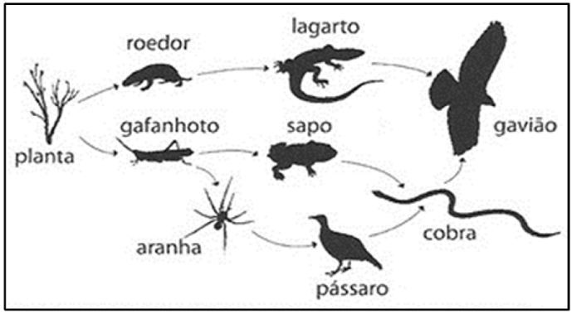

Disponível em: <http://phylopic.org/image/browse/>.  
Acesso em: 26 Nov. 2014.

**05)** Sobre a teia alimentar, é **correto** afirmar:

a) Como exemplo de consumidores terciários dessa teia alimentar temos o lagarto, o sapo e o pássaro.

b) O gafanhoto e a aranha são artrópodes pertencentes à classe dos aracnídeos.

c) A quantidade de energia disponível para a aranha é maior que para o roedor.

d) A cobra e o gavião podem atuar tanto como consumidores terciários quanto como consumidores quaternários nessa mesma teia alimentar.

e) Tanto o sapo quanto o lagarto são vertebrados pertencentes à classe dos Anfíbios.

**TEXTO: 2 - Comum à questão: 6**

Observe a figura a seguir, que traz a representação de uma cadeia alimentar.

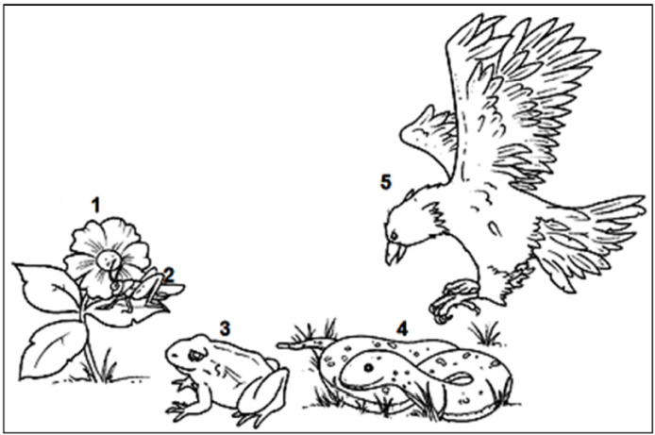

**06)** Na cadeia alimentar da figura, o grupo ecológico que apresenta uma menor quantidade de energia disponível é:

a) 1 – margarida.

b) 2 – gafanhoto.

c) 3 – sapo.

d) 4 – cobra.

e) 5 – gavião.

**07)** Considerando o processo representado na figura abaixo, é **CORRETO** afirmar:

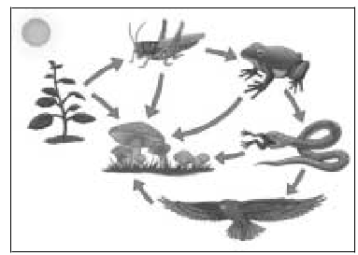

a) A quantidade de energia presente em um nível trófico é sempre maior que a energia que pode ser transferida para o nível seguinte.

b) O fluxo de energia é multidirecional.

c) A função desempenhada pelos cogumelos não é importante em todos os níveis tróficos.

d) A energia captada pelos seres autotróficos não flui por todos os outros seres vivos.

**08)** Os alimentos que conhecemos como frutos do mar são considerados ingredientes fundamentais na alimentação balanceada, porém podem conter substâncias que, em vez da longevidade prometida, aceleram o fim. Isso ocorre, pois algumas substâncias ficam concentradas nos organismos que estão no ápice da cadeia alimentar. A figura abaixo representa essa situação, que pode ser denominada

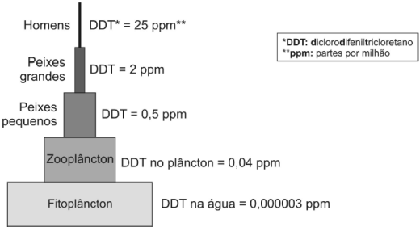

a) pirâmide trófica.

b) bioacumulação.

c) teia alimentar.

d) pirâmide de energia.

e) transformação bioquímica.

**09)** Em uma cadeia alimentar, a quantidade de energia presente em um nível trófico é sempre maior que a quantidade de energia transferível para o nível seguinte. Isso porque todos os seres vivos consomem parte da energia do alimento para a manutenção de sua própria vida, liberando calor e, portanto, não a transferindo para os níveis seguintes. A porcentagem de energia transferida de um nível para o seguinte é denominada eficiência ecológica, varia entre os organismos, situando-se entre 5% e 20%. Na transferência dos herbívoros para os carnívoros, essa perda é significativa, isso se deve ao(à)

a) metabolismo diferenciado dos herbívoros.

b) fato dos vegetais serem de fácil digestão.

c) eliminação excessiva de fibras de celulose não digeridas nas fezes dos herbívoros.

d) fato dos herbívoros estarem mais no início da cadeia alimentar.

**10)** O filme “Os pássaros” de Alfred Hitchcock, considerado o mestre dos filmes de suspense, baseou-se em um fato real ocorrido na cidade costeira de Santa Cruz (Califórnia), em 1961. As aves marinhas, ao se alimentarem de moluscos, passaram a exibir um comportamento atípico devido à ação de toxinas. No fato real, os dinoflagelados tóxicos eram os verdadeiros responsáveis pelas alterações observadas nos pássaros, que ficavam cegos devido à ação neurotóxica dessas substâncias.

Sobre esse acontecimento, afirma-se que

a) pássaros não comem moluscos, nem moluscos ingerem ou armazenam dinoflagelados, o que torna a narrativa irreal.

b) muitas algas e flagelados marinhos produzem toxinas, mas essas substâncias jamais poderiam percorrer a cadeia alimentar e chegar aos pássaros.

c) dinoflagelados não possuem substâncias tóxicas, o que é comprovado cientificamente.

d) o consumo de dinoflagelados tóxicos, armazenados em moluscos filtradores, ocasiona alterações no comportamento e até a morte de peixes, aves e mamíferos.

e) moluscos filtradores não estão disponíveis em regiões costeiras do oceano Pacífico, onde se passa o filme.